|  |  |
| --- | --- |
| Gerb-BMSTU_01 | **Министерство науки и высшего образования Российской Федерации**  **Федеральное государственное бюджетное образовательное учреждение**  **высшего образования**  **«Московский государственный технический университет**  **имени Н.Э. Баумана**  **(национальный исследовательский университет)»**  **(МГТУ им. Н.Э. Баумана)** |

ФАКУЛЬТЕТ «Информатика и системы управления»

КАФЕДРА «Программное обеспечение ЭВМ и информационные технологии»

**Лабораторная работа №5**

**по дисциплине «Компьютерная графика»**

|  |  |
| --- | --- |
| **Тема:** Реализация и исследование алгоритмов растрового заполнения сплошных областей.  **Студент:** Челядинов Илья  **Вариант: 26**  **Группа:** ИУ7-43Б  **Оценка (баллы) \_\_\_\_\_\_\_\_\_\_\_\_\_\_\_**  **Преподаватель:** Куров А. В. |  |

Москва.

2020 г.

**Цель работы:**

Реализация и исследование одного из алгоритмов (по заданию преподавателя) растрового заполнения области.

**Задание:**

Реализовать **алгоритм заполнения по ребрам**. Обеспечить ввод произвольной многоугольной области, содержащей произвольное количество отверстий.

Работа программы должна предусматривать два режима – с задержкой и без задержки.

Обеспечить замер времени выполнения алгоритма (без задержки, с выводом на экран только окончательного результата).

**Теоретический материал**

**Растровая развертка сплошных областей** – генерация сплошных областей из простых описаний ребер или вершин. В методах растровой развертки пытаются определить в порядке сканирования строк, лежит ли точка внутри многоугольника или контура. Алгоритмы обычно идут от «верха» многоугольника к «низу».

**Алгоритм по ребрам.**

Является простым как с позиции формулировки, так и с позиции реализации. Будем считать, что пиксел имеет либо цвет фона, либо цвет заполнения. Тогда для каждой строки, пересекающей ребро многоугольника, раскрасить все пикселы, расположенные правее точки пересечения.

Код:

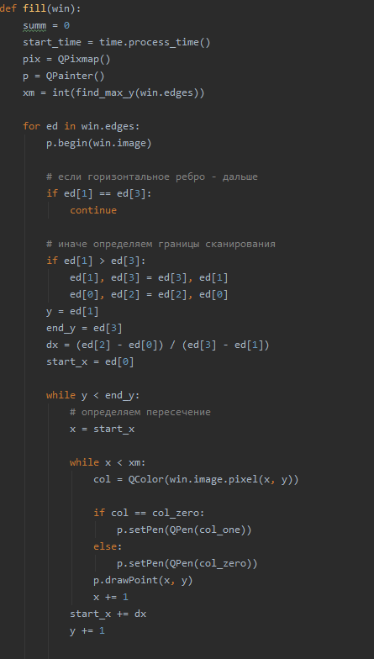

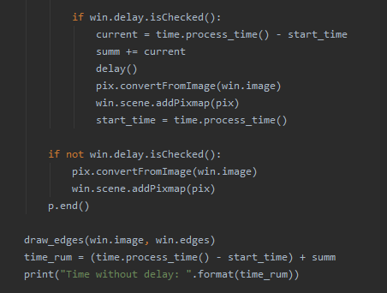

Примеры работы программы:

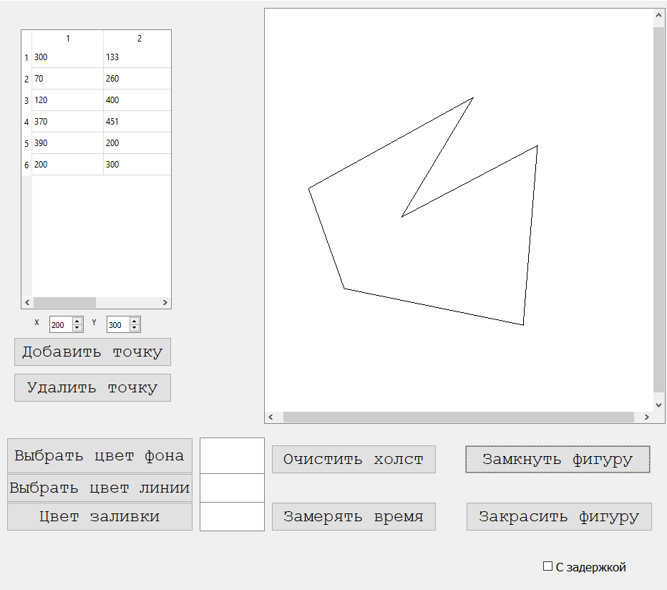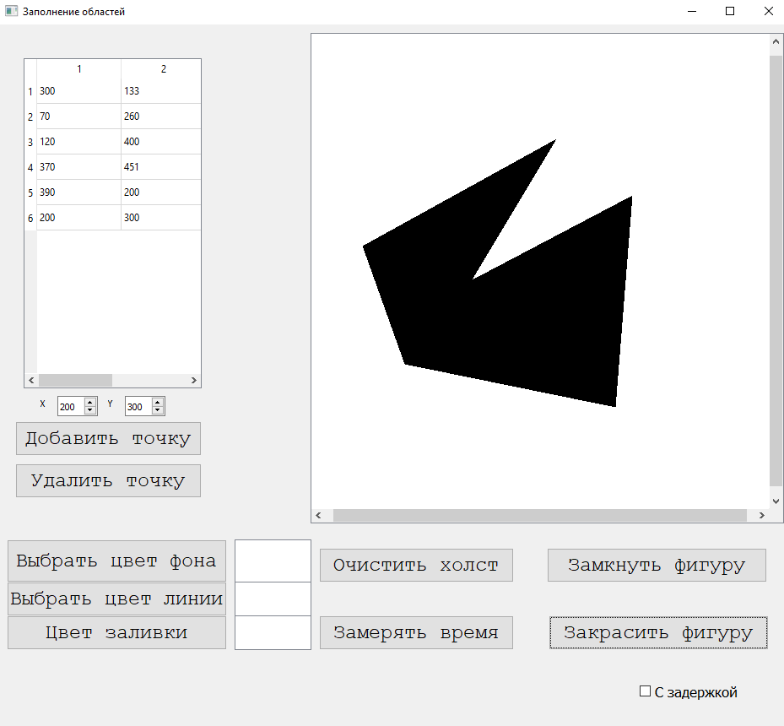

Время заполнения без задержки: 1.078125

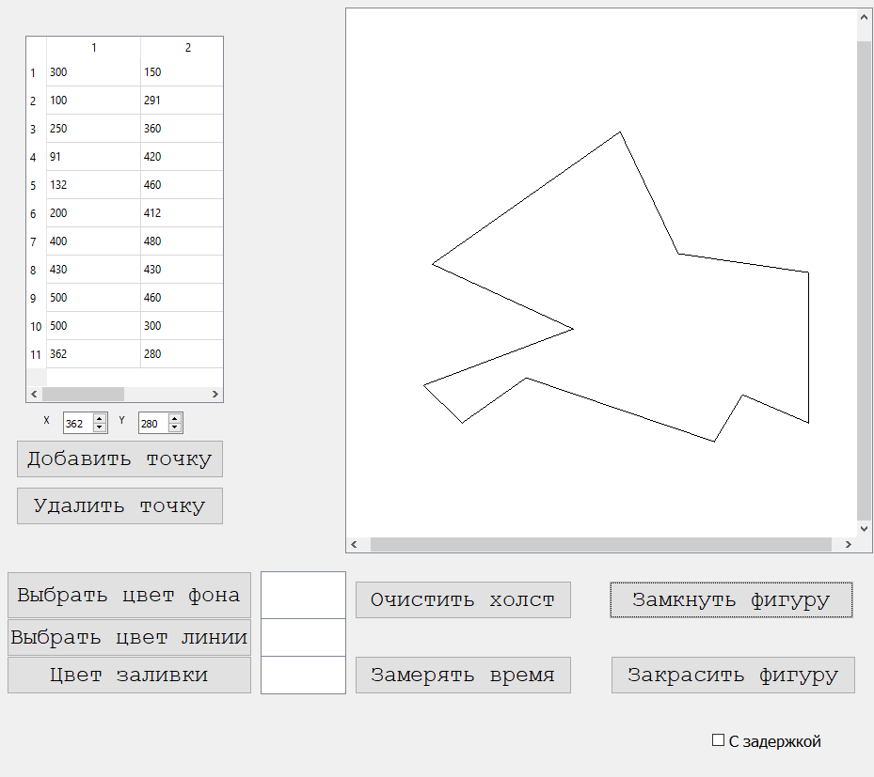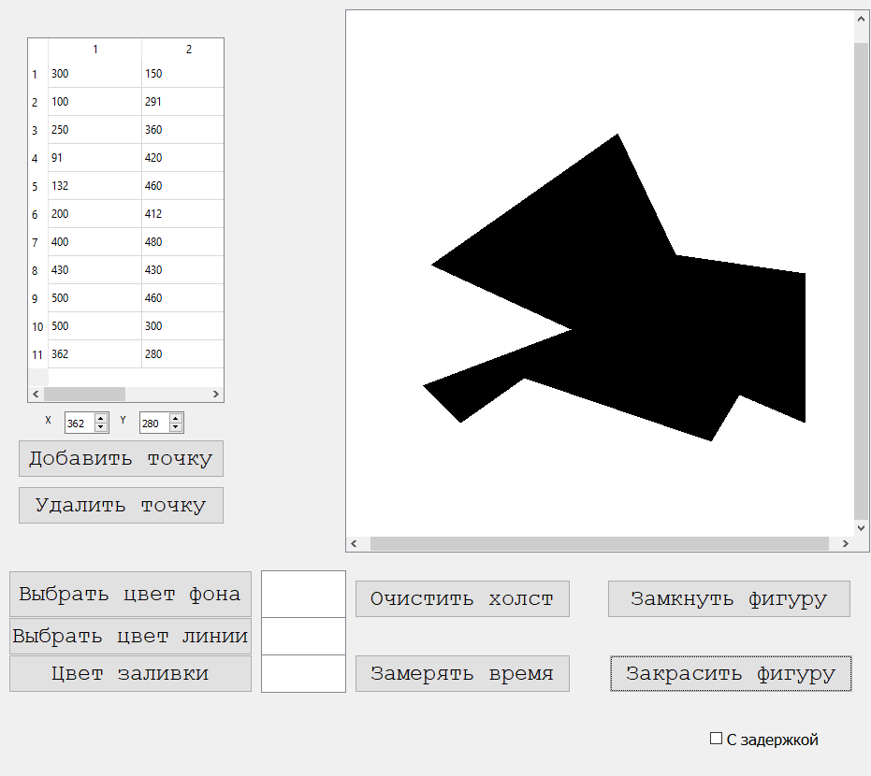

Время заполнения без задержки: 1.498314

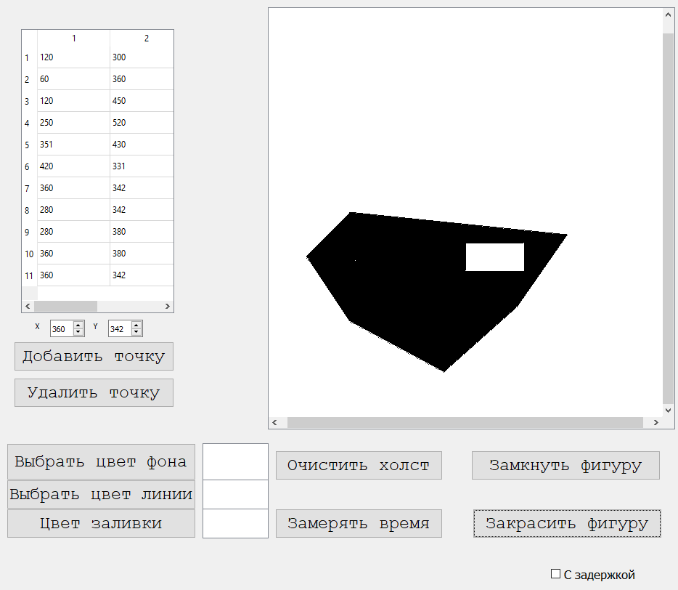

Время закраски без задержки: 0.890625

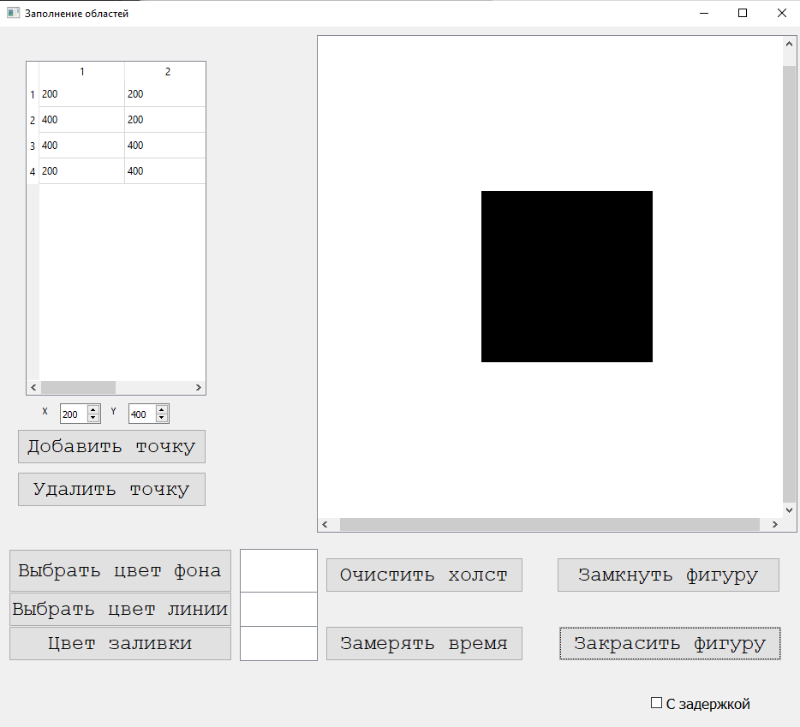

Время закраски без задержки: 0.374211